День Здоровья продолжается

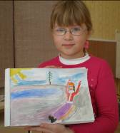
8 апреля 2009 г. 4 «в» класс школы № 21 (кл. руководитель Торопова Н.В.) продолжает пропагандировать здоровый образ жизни.
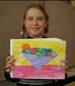

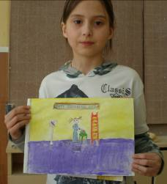
Сегодня ребятам было предложено изготовить наглядные пособия на тему «Здоровый образ жизни. Что для этого надо?».
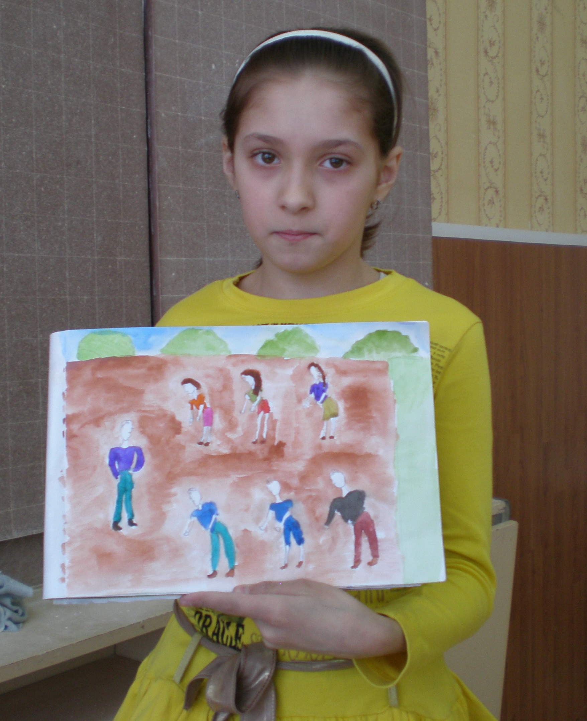

Каждый к решению проблемы подошел по-своему:
Часть ребят выполнили рисунки о занятиях спортом и правильном питании, а некоторые выразили свои мысли, в виде знаковой таблицы, призывая отказаться от курения, наркотиков, спиртных напитков и т.д.

